*Консультация для родителей*

«Поделки из бросового материала» (из втулок от туалетной бумаги)

Известно, что художественно-эстетическое развитие играет огромную роль во всестороннем развитии личности ребенка, в формировании его эстетического отношения к миру, к социальной действительности. И чем раньше ребенок будет вовлечен в творческий процесс познания окружающего мира, тем активнее будут формироваться и развиваться у него такие психические процессы, как восприятие окружающего мира, образное мышление, воображение, внимание, память, речь. Детское изобразительное творчество, как раз и направлено на достижение данных целей развития детей дошкольного возраста. Ведь занятия по рисованию, лепке, аппликации, конструированию, ручному труду способствуют развитию познавательных интересов ребенка, способствуют его интеллектуальному развитию, а это в свою очередь выражается в создании детьми разнообразных поделок, рисунков, индивидуальных и коллективных работ по художественному творчеству. Важно развивать фантазию ребёнка, особенно если творчески относиться к бросовым материалам. Картонные трубки от фольги, пленки, бумажных полотенец и туалетной бумаги обычно отправляют в мусор. Однако из этих ненужных предметов получится множество оригинальных игрушек или интерьерных украшений. Вот несколько простых идей для поделок из рулончиков от туалетной бумаги.

1. **Замок или крепость**.

Две-три обувные коробки и десяток втулок от туалетной бумаги – это уже достаточный строительный материал для замка. Коробки потребуются разных габаритов, чтобы при установке их друг на друга получалась ступенчатая конструкция. Из рулончиков возводятся башни. Отделывают крепость бархатной или гофрированной бумагой, фольгой.

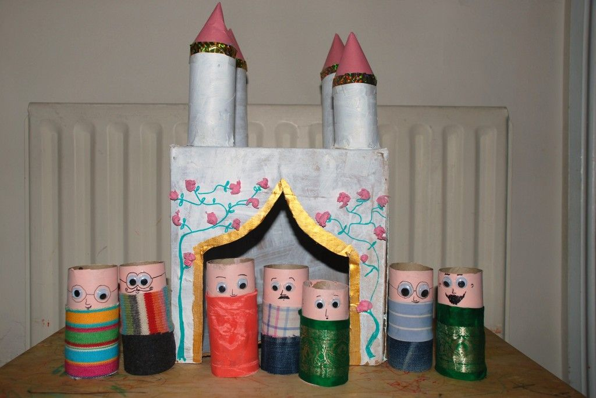

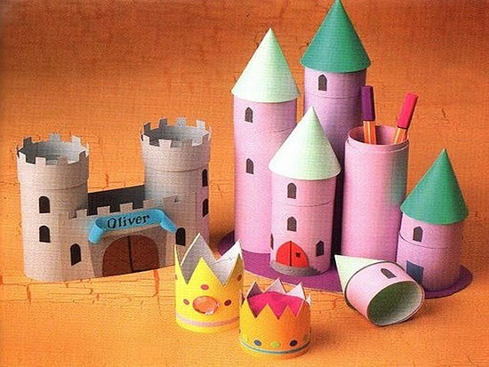

1. **Кукольный театр**.

При помощи ножниц, маркера и фантазии картонные трубки превращаются в кого угодно: панду, зайца, снеговика, лягушку, повара или даже монстра. Эти герои пригодятся в играх, инсценировках сказок, украшении детской комнаты к предстоящим праздникам. Чтобы невзрачные рулончики стали яркими, лучше использовать гуашь или цветную бумагу. Выручают трубки и в тех случаях, когда нужно сделать несколько однотипных персонажей, к примеру, семь гномов.

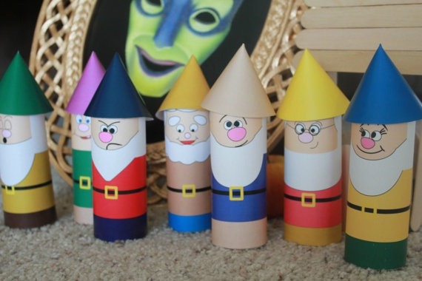

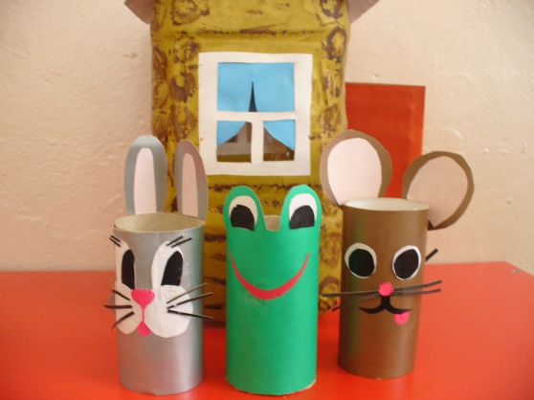

3. **Деревья из рулончиков и цветного картона.** Это эффектные и очень востребованные декорации для детских игр. Чтобы трубка превратилась в дерево, нужно окрасить ствол, сделать в нем две прорези и вставить сверху крону (зеленую картонку круглой или овальной формы). Малышам нравится рисовать березовые стволы, белоснежные с черными крапинками, а некоторые кроны дополнять фруктами или цветами. Множество маленьких элементов за считаные минуты вырезается при помощи фигурного дырокола.

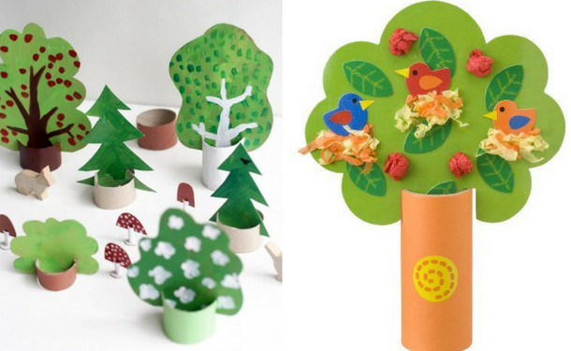

1. **Бинокль, калейдоскоп или подзорная труба**. Игровые оптические приборы чаще покупают мальчикам, но обычно девочки проявляют не меньший интерес. Бинокль получится из двух трубок и веревочки, калейдоскоп и подзорная труба – из жесткой длинной трубки от пищевой пленки.

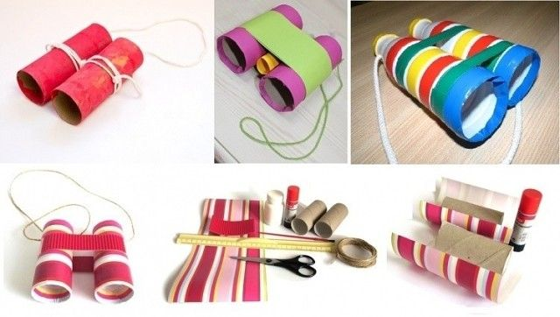

5. **Маленькие домики и мельница для кукольного городка**. Трубка оборачивается цветной бумагой на клейкой основе, а сверху крепится конусообразная крыша. Экстерьер зданий определяется их назначением. В каждом городе должны быть жилые дома, магазины, церковь, а за городом пусть стоит мельница. Если в домиках прорезать окошки канцелярским ножом, то можно сделать их подсветку, поместив внутрь электронную свечку-таблетку.

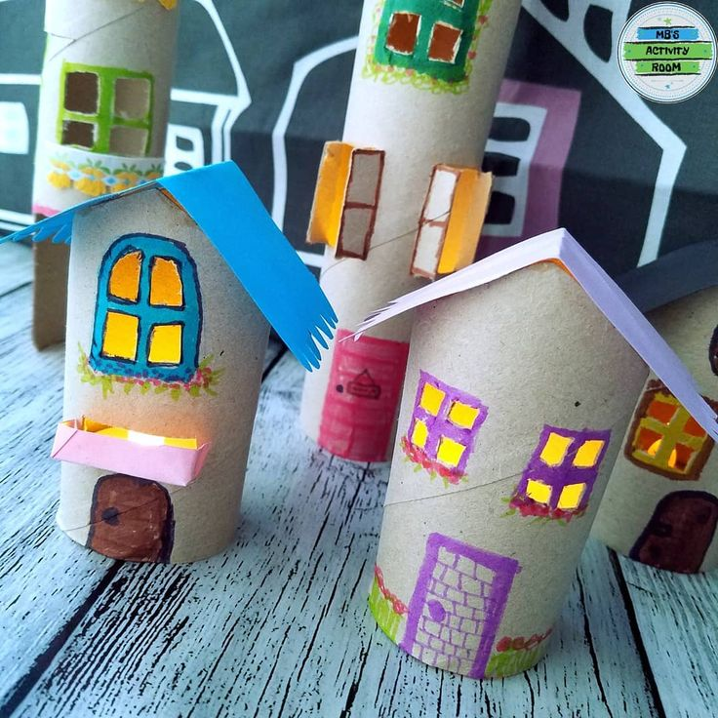

6. **Гоночные машинки**. Найдутся в доме ножницы, картон и гуашевые краски? Если да, то через 10 минут у ребенка появится первый болид из рулончика от туалетной бумаги. Колеса делаются из картонных кружочков, место для пилота прорезается в самой трубке. За один вечер можно изготовить целый парк гоночных машин разного цвета. А ещё можно изготовить самолёт или паровоз.

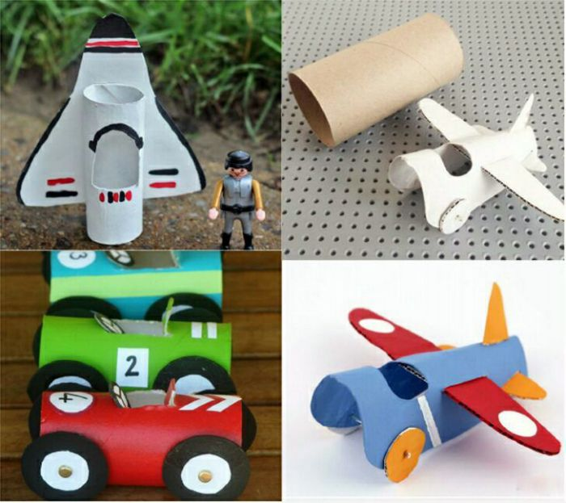

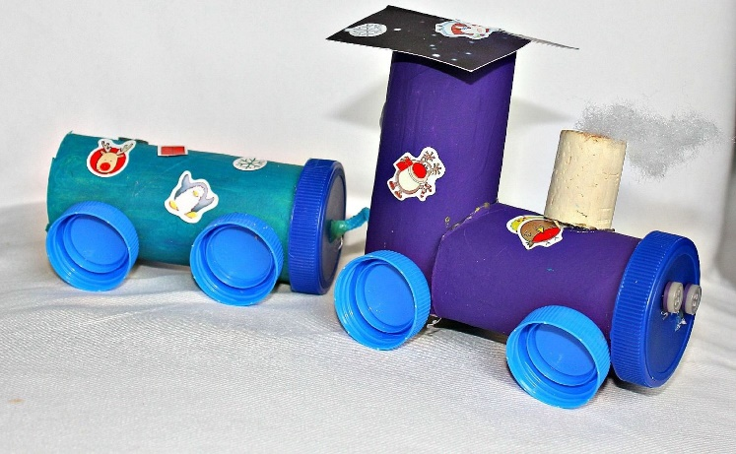

Такую игрушку можно брать даже в песочницу, ведь в случае повреждения машинку или мельницу легко будет продублировать.

7. **Упаковка в форме конфеты**. Подарить сладости в конфете – необычное решение. Но реализовать его просто. Сначала рулончик оклеиваем цветной бумагой снаружи, загибая края внутрь, а потом уже клеим изнутри. Заполняем упаковку мелкими леденцами, после чего заворачиваем в оберточную бумагу и перевязываем ленточками с двух сторон. Вот и готов сладкий презент! Детские поделки из рулончиков от туалетной бумаги безопасны для малышей безопасны и удобны в хранении.

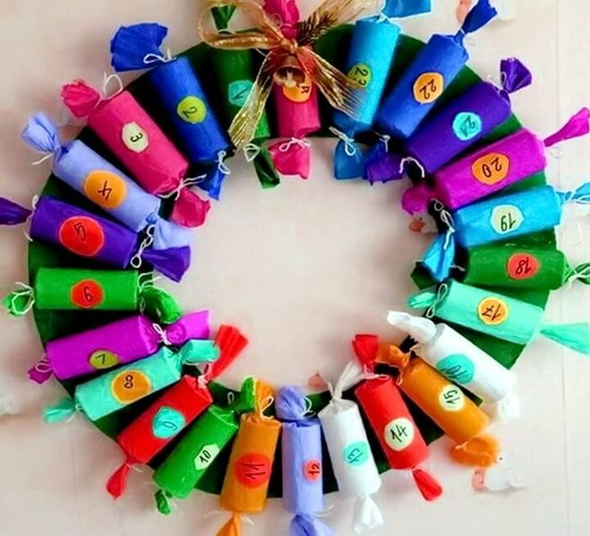

1. **Органайзер.**

Каждому ребёнку потребуется подставка для ручек и карандашей для наведения порядка. Несмотря на большой ассортимент карандашниц, намного интереснее и веселее сделать её из подручных материалов.

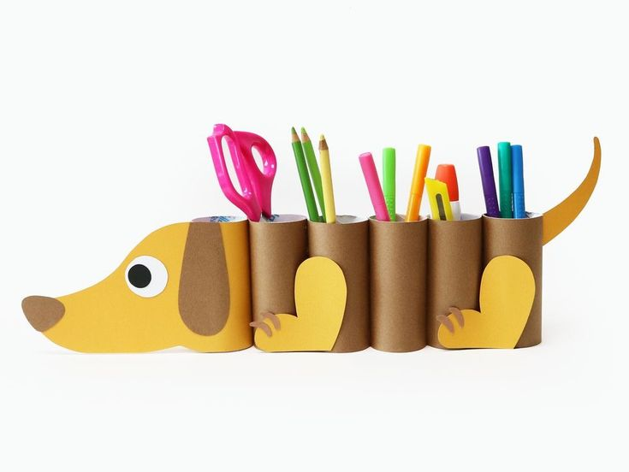

Детские поделки из рулончиков от туалетной бумаги безопасны для малышей безопасны и удобны в хранении.

*Консультацию подготовила воспитатель: Добрилко М.В.*